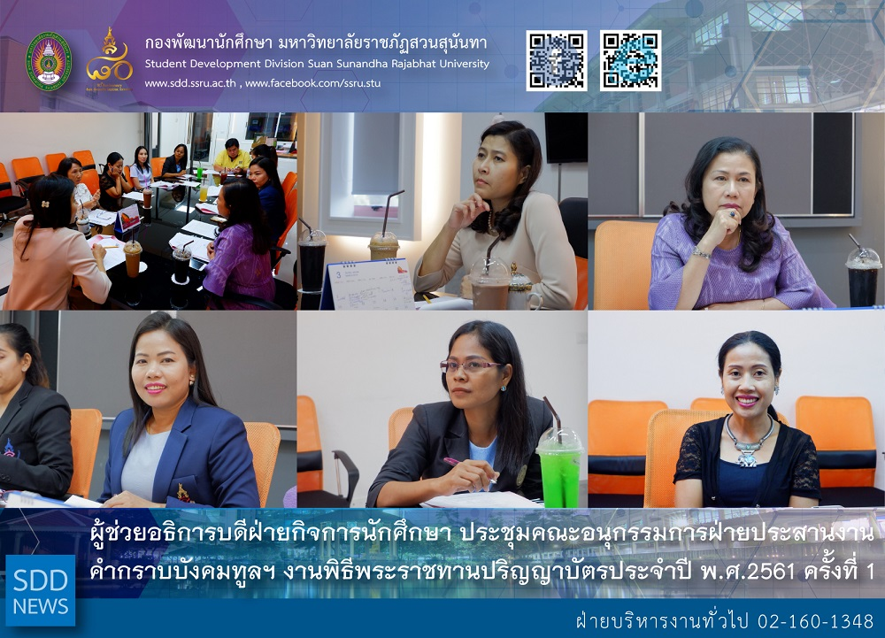

ผู้ช่วยอธิการบดีฝ่ายกิจการนักศึกษา ประชุมคณะอนุกรรมการฝ่ายประสานงาน คำกราบบังคมทูลฯ งานพิธีพระราชทานปริญญาบัตรประจำปี พ.ศ.2561 ครั้งที่ 1

บ่ายวันศุกร์ที่ 22 กุมภาพันธ์ 2562 ณ ห้องประชุมรองอธิการบดีฝ่ายกิจการนักศึกษา ชั้น 3 อาคารศูนย์สุขภาพและกีฬา ผู้ช่วยศาสตราจารย์ สิริอร จำปาทอง ผู้ช่วยอธิการบดีฝ่ายกิจการนักศึกษา ได้เป็นประธานการประชุมคณะอนุกรรมการฝ่ายประสานงานคำกราบบังคมทูลฯงานพิธีพระราชทานปริญญาบัตร ประจำปีการศึกษา พ.ศ. 2559-2560 ประจำปี พ.ศ.2561 ครั้งที่ 1 เพื่อเตรียมความพร้อมในงานพระราชพิธีงานพระราชทานปริญญาบัตร ประจำปีพุทธศักราช 2561 ต่อไป

Committee Meeting on “The Address to His Majesty” for the Commencement Ceremony 2019
As a chair of the sub-committee, Asst. Prof. Siri-orn Champatong, Assistant to the President for Student Affairs carried out the meeting on “The Address to His Majesty” for the Commencement Ceremony 2019 (Academic Year 2016-2017) of Rajabhat University, Central of Thailand. The meeting was held at 3 fl., Health and Sport Center Building in order to ensure that things run smoothly and since there is a certain amount of protocol involved in ceremonies of this nature.

